DESARROLLO
DE INTERFACES

Interfaz con Triggers
Selección de Idiomas










Marcos Zahonero

Índice

Introducción 3

Tiempo utilizado 4

Material utilizado 5
Mi PC de casa 5

Objetivos de la práctica 6

Desarrollo de la Actividad 7
Página - MainPage 7
Nivel valenciano 8
Nivel inglés 9
Nivel francés 10
Botón “Comprobar” 10
Caso número 1# - Nivel avanzados = 1 11
Caso número 2# - Nivel avanzados = 2 11
Caso número 3# - Nivel avanzados = 3 12
Ver créditos 12
Resultado Final – Vista Móvil 13
Resultado Final – Vista Ordenador 14
GitHub 15

Conclusión 16

Problemas y/o sugerencias en la actividad 17
1# - Mi extra a la actividad 17

Webgrafía 18

Introducción

En esta actividad veremos como utilizar los Triggers, para hacer una interfaz más dependiente del .xaml y menos del código (CSharp), conoceremos la posibilidad de aplicar el Binding con mode TwoWay y DataTrigger que cuando consiga x valor aplicará un ajuste que tu le indiques con el Setter.

Tiempo utilizado

He tardado en clase aproximadamente 3 horas, lo que más ha costado ha sido entender el funcionamiento de los Triggers y como utilizarlos ya que los ejemplos escaseaban y había que probar mucho e investigar lo cual me ha llevado más tiempo de lo normal, hacer el vídeo y documento menos que la anterior vez ya que esta vez el documento utilicé la plantilla y los vídeos fueron rápidos y entretenidos de hacer.

Material utilizado

- El portátil de clase, con mi ordenador personal de casa.
- Visual Studio
- Páginas web buscando información

Mi PC de casa

Componente | Nombre
Sistema Operativo | Windows 11 Pro
Procesador | AMD Ryzen 5 2600X
Tarjeta gráfica | NVIDIA GeForce GTX 1650 4GB
Memoria RAM | 16 GB
Placa base | B450M-A PRO MAX
Disco duro 1# | KIOXIA EXCERIA G2 SSD 1 TB
Disco duro 2# | ST1000DM010-2EP102 HDD 1 TB

Objetivos de la práctica

- Configurar Visual Studio Community 2022
- Realizar una interfaz con Triggers en MAUI
- Entender el funcionamiento para ejecutar el proyecto
- Entender el funcionamiento de los Triggers y utilizarlos
- Entender como hacer el traspaso de información entre varias páginas
- Diseñar una interfaz interesante de ver

Desarrollo de la Actividad

Esta aplicación consta de una única página, con los siguientes elementos:

- 6 Labels
- 3 Entrys
- 8 Buttons

También hacemos uso de un Grid con 3 filas y 3 columnas para organizar el centro (donde se encuentra “Nivel de Valenciano…” [Entry] [Insertar]) y el resto VerticalStackLayout con HorizontalOptions=”Center” y HorizontalStackLayout para los 3 botones de “Avanzado 1, 2 y 3.”

Página - MainPage
Al iniciar la aplicación aparece así, ningún avanzado activado ya que no hemos tocado el botón y a espera de datos en los Entrys:
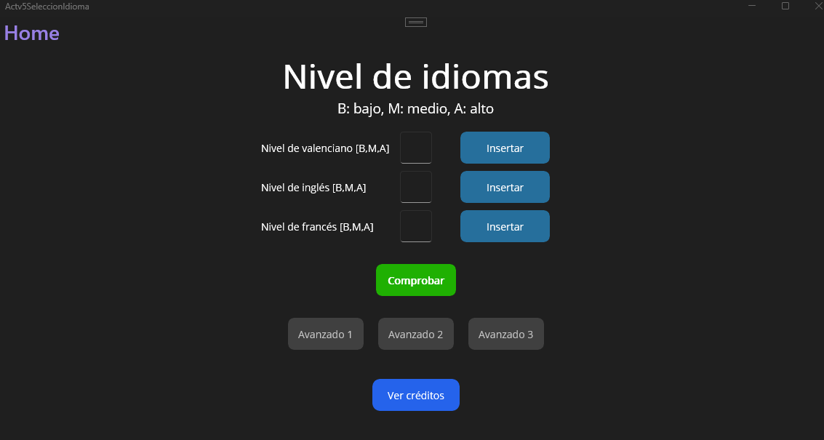

Rellenamos con uno de cada para ver que los fondos y el texto de letra cambia correctamente, en este caso lo hice manualmente escribiéndolo yo mismo.
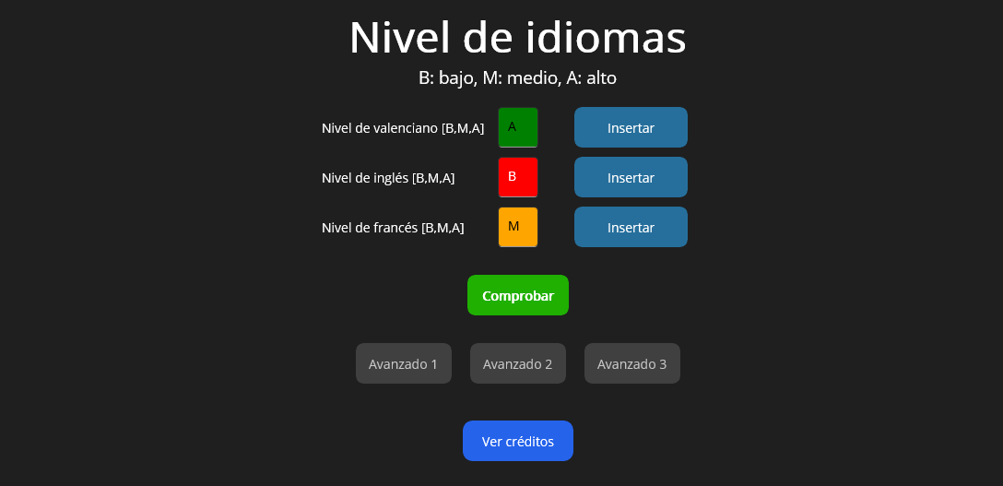

Nivel valenciano

Vamos a hacer uso ahora de los botones Insertar, en el caso de Nivel de valenciano saldría una pantalla emergente en la que uso DisplayPromptAsync

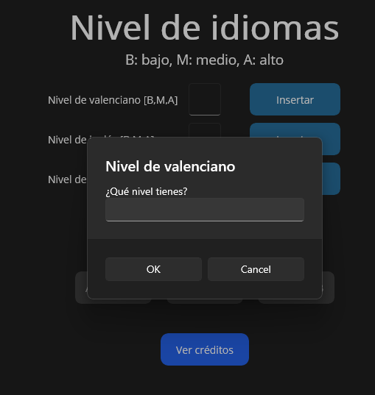

Nivel inglés

Ahora en el nivel de inglés, puede ocurrir que salgas de la ventana emergente y según el código tendría que dar error sino se pone lo siguiente:

Aquí hago que salte la ventana emergente pero si el usuario da un clic fuera quitará la ventana y esto no tendrá respuesta sera null

string action = await DisplayActionSheet("¿Qué nivel de inglés tienes?", "Cancelar", null, "Alto", "Medio", "Bajo");

Es por eso que hice lo siguiente, antes no existía esa condición y cuando pasaba un null explotaba y saltaba un error, así evitamos este error:

if (action != null)
{
nivelIngles = action[0].ToString();
}

Si seleccionamos una opción no hará falta confirmarla y se pondrá una “A”, “M” o “B” dependiendo la letra ya que en el código anterior se puede ver como funciona el sistema, cuando tu le das por ejemplo a “Alto” si no pusieras nada más pondría “Alto” en el texto y nosotros queremos esa “A” entonces lo que hice fue acceder a la primera posición de eso y poner esa letra.

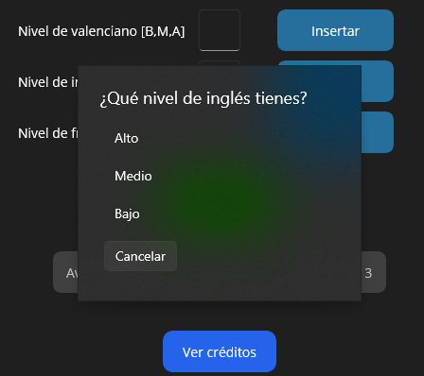

Nivel francés

En este caso es un poco como en el inglés, saco la primera letra usando también la condición para evitar el error y ya, con la diferencia de que en este caso puedes borrar la opción elegida desde esta ventana.

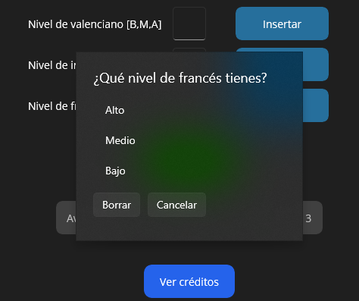
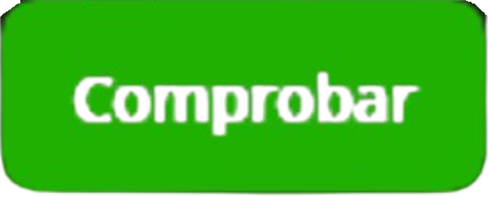

Botón “Comprobar”

Al presionar este botón saldrá el siguiente pop-up y activará los botones avanzados dependiendo del número de idiomas avanzados:

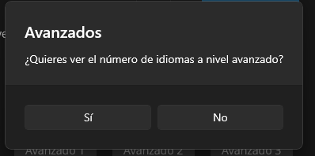

Sí = Muestra un label diciendo los niveles avanzados.
No = Oculta el label con los niveles avanzados.

Caso número 1# - Nivel avanzados = 1

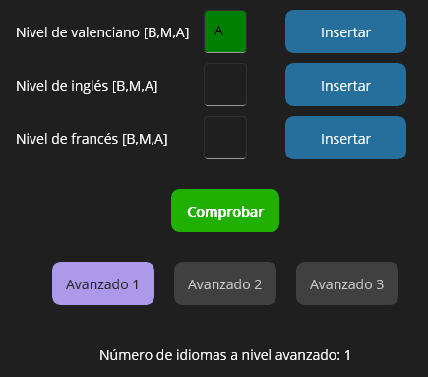

Caso número 2# - Nivel avanzados = 2

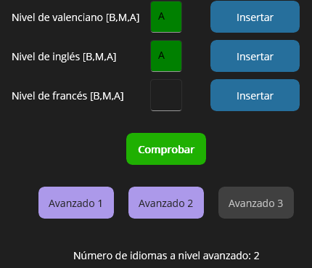

Caso número 3# - Nivel avanzados = 3

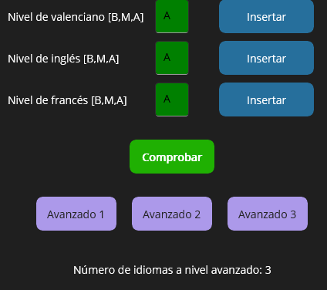
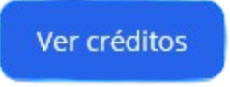

Ver créditos

Al hacer clic saldrá esta ventana emergente:

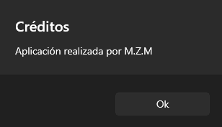

Resultado Final – Vista Móvil

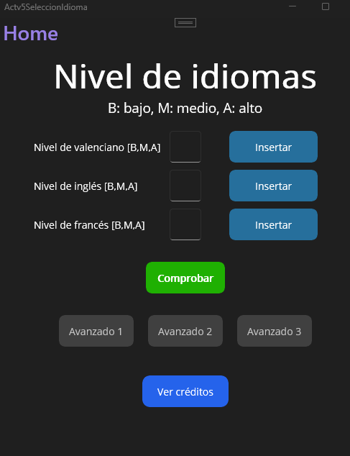

Resultado Final – Vista Ordenador

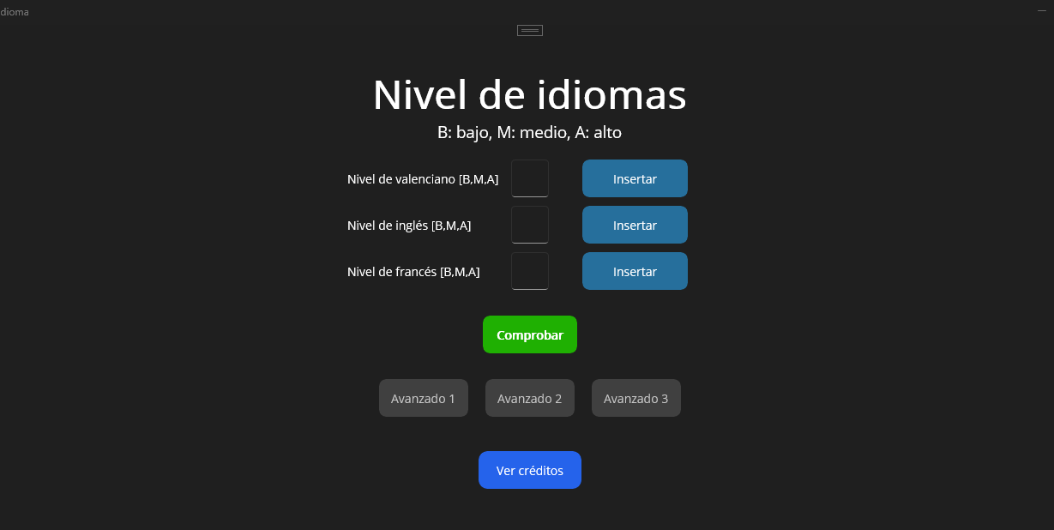

GitHub

He cambiado el nombre del repositorio así que si has estado tenido problemas con mis actividades al corregir será por eso, en esta actividad está corregido para el resto del curso.

En esta actividad he añadido GitHub para añadir el proyecto completo, junto a una descripción en el README.md para añadir una breve explicación y preview de cada actividad.

Enlace: Maek0s/2DAM_DesarrolloInterfaces



Conclusión

En conclusión, hacer este trabajo ha sido en comparación al anterior más simple pero el hecho de no saber como hacer la actividad ha dificultado un poco todo, ya que no teníamos mucha información de como se debía hacer y era un poco peligroso intentar hacerlo sin planteártelo antes para saber si así estaba bien, cuando hay muchas opciones para hacerlo y solo “una” es la correcta es difícil hacerlo bien.

Problemas y/o sugerencias en la actividad

1# - Mi extra a la actividad


Hice otro extra como la anterior actividad, uno con el funcionamiento y otro con su explicación, en este caso intentaré dejar sobre todo claro el concepto de los Triggers en esta interfaz ya que es lo nuevo y lo interesante más que el resto aplicado en esta actividad, esto servirá para repasar cuando guste el concepto y también dar una buena presentación a la actividad.

Vídeo funcionamiento: https://youtu.be/xgfpKwYiU1s
Video explicativo de código: https://youtu.be/QAzTJHLHmXw

Webgrafía

- https://visualstudio.microsoft.com/es/vs/community/
- https://dotnet.microsoft.com/es-es/apps/maui

- Triggers: Triggers - .NET MAUI | Microsoft Learn

